CANCÚN O RIVIERA MAYA SEMANA DE RECESO 2026
Un excelente destino para descansar y disfrutar de unas vacaciones, gracias a sus hermosas playas de agua color turquesa y arenas blancas que deleitan la vista, también puede visitar impresionantes ruinas Mayas, bucear, nadar con delfines, conocer los tesoros históricos de una ciudad colonial o recorrer bellísimos parques ecológicos y deleitar una deliciosa gastronomía.
NUESTRO PLAN INCLUYE (POR PERSONA) | NUESTRO PLAN NO INCLUYE (POR PERSONA)
- Tiquetes aéreos Bogotá – Cancún – Bogotá vía Viva Aerobus.  - Impuestos del tiquete y salida de los países.  - Alojamiento de acuerdo al plan de días seleccionado.  - Desayunos, almuerzos y cenas diarios tipo buffet.  - Snacks entre comidas.  - Bebidas y refrescos ilimitados en el hotel.  - Deportes náuticos no motorizados.  - Traslados aeropuerto – hotel – aeropuerto en compartido.  - Tarjeta de asistencia médica para menores de 85 años.  - 2% fee bancario.  - Propinas e impuestos hoteleros.  - Asignación de asiento regular sin costo.  - Con estas salidas especiales podrás llevar hasta 40Kg de equipaje distribuidos de la siguiente manera:  - Articulo personal (45cmx35cmx20cm) el cual debe caber debajo del asiento del avión 10 Kg.  - Maleta de mano que no exceda 15 Kg, ni los 115 cm lineales.  - Maleta de bodega que no exceda los 25 Kg ni los 158 cm lineales. | - Servicios de lavandería, internet, llamadas a larga distancia.  - Llamadas nacionales, internacional ni a celular.  - Gastos no estipulados EN EL PROGRAMA.  - Impuesto de saneamiento ambiental aproximadamente Usd 4 por hab./noche (pago en el hotel)  - Impuesto Visitax aproximadamente Usd18 por persona (pago en destino).

BLUEBAY GRAND ESMERALDA (5*)

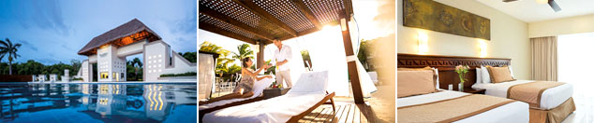

PRECIO POR PERSONA EN DÓLARES AMERICANOS.

VIGENCIA  DE COMPRA | DESDE | HASTA | NOCHES | SENCILLA | DOBLE | TRIPLE | NIÑO  (2-12)
27-may-26 | 4 oct 26 | 10-oct-26 | 6 | $ 1.465 | $ 1.189 | $ 1.169 | $ 915
27-may-26 | 6 oct 26 | 11-oct-26 | 5 | $ 1.329 | $ 1.095 | $ 1.079 | $ 865

FLAMINGO CANCUN (4*)

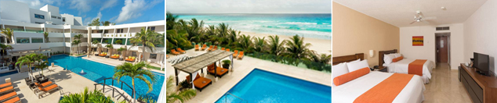

PRECIO POR PERSONA EN DÓLARES AMERICANOS.
Tarifas sujetas a disponibilidad y cambios sin previo aviso

VIGENCIA  DE COMPRA | DESDE | HASTA | NOCHES | SENCILLA | DOBLE | TRIPLE | NIÑO  (2-12)
15-May-26 | 4 oct 26 | 10-oct-26 | 6 | $ 1.749 | $ 1.185 | $ 1.179 | $ 985
15-May-26 | 6 oct 26 | 11-oct-26 | 5 | $ 1.559 | $ 1.085 | $ 1.079 | $ 919

CATALONIA RIVIERA MAYA (5*)

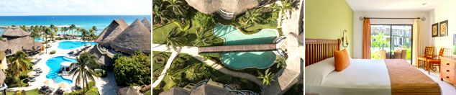

PRECIO POR PERSONA EN DÓLARES AMERICANOS.

VIGENCIA  DE COMPRA | DESDE | HASTA | NOCHES | SENCILLA | DOBLE | TRIPLE | 1er NIÑO  (2-6) | 1er NIÑO  (7-12)
14-May-26 | 4-oct-26 | 10-oct-26 | 6 | $ 1.735 | $ 1.335 | $ 1.229 | $ 665 | $ 995
14-May-26 | 6-oct-26 | 11-oct-26 | 5 | $ 1.555 | $ 1.219 | $ 1.135 | $ 659 | $ 935

SANDOS CARACOL NATURE RESORT & WATER PARK (5*)

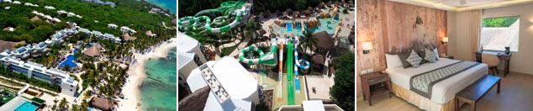

PRECIO POR PERSONA EN DÓLARES AMERICANOS.
Tarifas sujetas a disponibilidad y cambios sin previo aviso

VIGENCIA  DE COMPRA | DESDE | HASTA | NOCHES | SENCILLA | DOBLE | TRIPLE | NIÑO  (2-12)
15-May-26 | 4 oct 26 | 10-oct-26 | 6 | $ 1.835 | $ 1.349 | $ 1.305 | $ 1.249
15-May-26 | 6 oct 26 | 11-oct-26 | 5 | $ 1.635 | $ 1.229 | $ 1.189 | $ 1.145

BARCELÓ MAYA GRAND RESORT (4*)

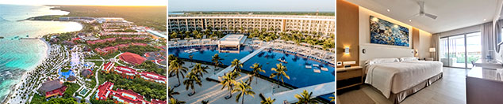

PRECIO POR PERSONA EN DÓLARES AMERICANOS.

VIGENCIA  DE COMPRA | DESDE | HASTA | NOCHES | SENCILLA | DOBLE | TRIPLE | NIÑO  (2-11)
31-May-26 | 4 oct 26 | 10-oct-26 | 6 | $ 1.865 | $ 1.409 | $ 1.359 | $ 1.035
31-May-26 | 6 oct 26 | 11-oct-26 | 5 | $ 1.659 | $ 1.285 | $ 1.239 | $ 969

CROWN PARADISE CLUB CANCÚN (4*)

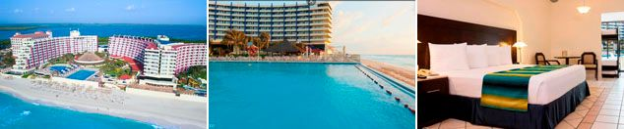

PRECIO POR PERSONA EN DÓLARES AMERICANOS.

VIGENCIA  DE COMPRA | DESDE | HASTA | NOCHES | SENCILLA | DOBLE | TRIPLE | NIÑO  (2-5) | NIÑO  (6-12)
31-May-26 | 4 oct 26 | 10-oct-26 | 6 | $ 1.829 | $ 1.419 | $ 1.419 | $ 615 | $ 615
31-May-26 | 6 oct 26 | 11-oct-26 | 5 | $ 1.625 | $ 1.285 | $ 1.279 | $ 609 | $ 609

THE GRAND OASIS CANCUN (5*)

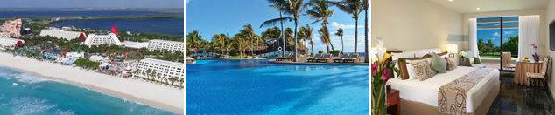

PRECIO POR PERSONA EN DÓLARES AMERICANOS.

VIGENCIA  DE COMPRA | DESDE | HASTA | NOCHES | SENCILLA | DOBLE | TRIPLE | NIÑO  (2-12)
15-may-26 | 4 oct 26 | 10-oct-26 | 6 | $ 2.099 | $ 1.545 | $ 1.499 | $ 739
15-may-26 | 6 oct 26 | 11-oct-26 | 5 | $ 1.849 | $ 1.385 | $ 1.349 | $ 715

DREAMS VISTA CANCUN (5*)



PRECIO POR PERSONA EN DÓLARES AMERICANOS.
Tarifas sujetas a disponibilidad y cambios sin previo aviso

VIGENCIA  DE COMPRA | DESDE | HASTA | NOCHES | SENCILLA | DOBLE | TRIPLE | NIÑO  (2-12)
30-May-26 | 4 oct 26 | 10-oct-26 | 6 | $ 2.685 | $ 1.895 | $ 1.885 | $ 1.365
30-May-26 | 6 oct 26 | 11-oct-26 | 5 | $ 2.349 | $ 1.679 | $ 1.675 | $ 1.239

OPCIONALES EN DESTINO
TOUR TULUM - COBÁ – CENOTE  Explora las ruinas de Tulum y Cobá, refréscate en un cenote. ¡Aventura, cultura e historia en un solo tour! Aplica solo para hoteles ubicados en Riviera Maya.  Incluye:  Transporte, Guía, Box Lunch, Comida y bebidas a bordo, Admisión al centro arqueológico de Tulum y Cobá, Nado en Cenote Sagrado, Visita a Fábrica de vidrio, Tiempo Libre en la 5ta Avenida de Playa Del Carmen  Desde USD 109 por persona | XPLOR  Xplor te garantiza una experiencia de primer nivel y es la razón por la que es el preferido de los amantes del turismo de aventura.  Incluye:  Transporte ida y vuelta, ToboganXote, Recorrido en un Vehículo Anfibio, Actividades en río, Caminata por Cavernas, Comida, bebidas y Snacks, Casillero para dos personas, Áreas de descanso, vestidores, baños y estacionamiento gratuito.  Desde USD 185 por persona | XCARET  Disfruta de México en los más de 50 atractivos naturales y culturales de parque Xcaret  Incluye:  Transporte, Actividades acuáticas, Acceso a la playa y senderos en Selva, Visitas al Acuario, Mariposario y Aviario, Mundo de Niños, Espectáculos y presentación de Xcaret México Espectacular, Una comida buffet, una cerveza incluida, café y aguas frescas ilimitadas, equipo de snorkel (depósito reembolsable Usd 10), Chalecos salvavidas, llantas flotantes, Camastros, hamacas y áreas de descanso, Estacionamiento gratuito.  Desde USD 199 por persona | Pregunta por estas y más excursiones
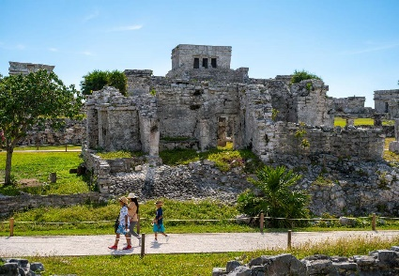 | 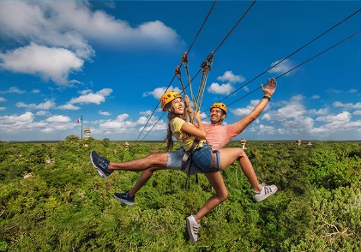 | 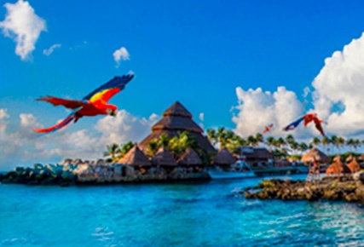 | Pregunta por estas y más excursiones

NOTAS
ITINERARIO
Desde Hacia Hora salida Hora llegada
Bogotá Cancún 02:10 05:45
Cancún Bogotá 21:45 01:10+1
Itinerarios sujetos a cambios operacionales por parte de aerolínea Viva Aerobus

TERMINOS Y CONDICIONES
• Reserva hasta agotar existencia
• Se consideran niños de 2 a 11 años
• Aplica suplementos para otras fechas
• Los precios mencionados son condicionales hasta el momento que se confirme la reserva
• Estas tarifas pueden variar si se cambian hoteles, fechas de viaje, servicios, número de Integrantes y temporadas especiales, en estos casos pueden aplicar suplementos
• Para viajar se requiere pasaporte con vigencia mínima de 6 meses, cédula de ciudadanía original.
• Diligenciar para la entrada a México el formulario digital con mínimo 7 días de anticipación al viaje. CLICK AQUÍ
PARA TENER EN CUENTA
• Alojamiento pago en dólares americanos.
• Tarifas e impuestos sujetos a cambios sin previo aviso.
• En caso de no SHOW se aplica penalidad del 100 % sobre el valor del paquete.
• Es importante que este en el aeropuerto como mínimo con cuatro (4) horas antes de la salida del vuelo.
• El tiquete después de emitido NO es reembolsable, NO es endosable, y aplican penalidades que la aerolínea disponga.
• Para adultos mayores de 85 años y hasta 99 años el valor de suplemento por asistencia médica es de Usd 2 dólares diarios
• Para menores de edad deben presentar pasaporte, registro civil de nacimiento y permiso autenticado en notaria por los padres.

La mayoría de habitaciones cuentan con cama doble o matrimonial 125cm ancho X 180cm largo


